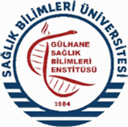
GÜLHANE SAĞLIK BİLİMLERİ ENSTİTÜSÜ
STAJYER ÖĞRENCİ MÜRACAAT SONUCU

ÖĞRENCİ  KİMLİĞİ | STAJ YAPMAK İSTEDİĞİ  BİRİM | MÜRACAAT  SONUCU
Ülkü İrem YILMAZ | Ar-Ge Merkezi  - Dönem (10 Haziran 2019) | STAJA KABUL EDİLDİ

Prof. Dr. İsmail Yaşar AVCI
Staj Komisyonu Başkanı

